XI Jornadas de Jóvenes Investigadorxs
Instituto de Investigaciones Gino Germani
26, 27 y 28 de octubre de 2022

Ofertas, diseño y tendencias: diferenciaciones y atribución de sentidos al interior del circuito comercial de Flores en la Ciudad de Buenos Aires

Juan Martín Bello
(IIGG-FSOC, UBA)
jmbello@live.com.ar
Lic. en Sociología (UBA)
Mg. en Investigación en Ciencias Sociales

La zona comercial del barrio de Flores, también denominada “Avellaneda” debido al nombre de una de sus avenidas principales, es un polo textil orientado a la producción y venta mayorista indumentaria. Los orígenes de este espacio se remontan hacia mediados de los años setenta con un puñado de cinco o seis negocios mayoristas de productos de blanquería que se ubicaban sobre la avenida Avellaneda y eran administrados por comerciantes pertenecientes a la comunidad judía sefaradí, en una zona residencial que en aquel entonces era ocupada en su mayor parte por viviendas bajas. Conforme transcurrieron los años, la cantidad de comercios en esta zona fue aumentando, tratándose en la mayoría de los casos, de pequeñas empresas que se ocupaban tanto de la producción como de la venta de las prendas. Durante los años sucesivos se fueron incorporando fabricantes provenientes de otras comunidades de origen migratorio, que en un inicio se desempeñaron como fuerza de trabajo en talleres textiles para fabricantes que ya se habían instalado en la zona (Bialogorski y Bargman, 1996; Bialogorski y Kim, 2016; Bialogorski, 2019; Kim, 2014; Mera, 2012). Estos fueron los casos, por ejemplo, de las colectividades coreana –en los años ochenta y noventa–, y boliviana –durante los años noventa y dos mil–, quienes a lo largo de éstas décadas abrieron sus propios locales de venta al público.
En la actualidad, la zona comercial del barrio de Flores abarca alrededor de unas cuarenta manzanas ubicadas en un área próxima al centro geográfico de la Ciudad de Buenos Aires. En su perímetro se reúnen más de 2200 locales a la calle que ofrecen prendas de su propia producción, así como también unas 150 galerías comerciales que agrupan a puestos de venta de menores dimensiones, los cuales, en su conjunto, suman otros 6000 comercios. Asimismo, en este espacio se centran más de 400 fábricas (que funcionan como anexos de las empresas allí presentes) y cerca de 175 comercios que proveen de telas a las marcas del circuito.
El principal interés de este trabajo consiste en caracterizar los modos en que las estrategias de creación de valor simbólico, empleadas por fabricantes de distintas empresas de la zona comercial de Flores, se materializan en los sectores al interior de este circuito, constituyendo de este modo áreas que son valoradas de diferente manera por parte de quienes participan de este espacio, ya se trate de dueños o dueñas de las marcas allí presentes, diseñadoras y diseñadores que trabajan para estas empresas, o clientes que adquieren prendas en la zona.
Para el propio abordaje se recupera la noción de campo de Pierre Bourdieu (1993; 2003), concepto que permite pensar a la zona comercial de Flores como un espacio en el cual se reúnen agentes que ocupan posiciones desiguales en términos de jerarquía y reconocimiento, quienes además compiten entre sí por la acumulación de un capital simbólico específico. Estas dinámicas guían el abordaje de las trayectorias transitadas por fabricantes que ocupan distintas ubicaciones en la zona de Avellaneda. Más aún si se considera que es a partir de las interacciones entre agentes, producidas en el campo mismo, que se produce el valor simbólico de aquellos objetos que allí circulan, así como también el valor de sus productores y del propio campo como un espacio valorizado y generador de valor (Bourdieu, 2003). Si bien los mecanismos por los cuales se constituye este proceso de valorización simbólica suelen ser desconocidos (o incluso denegados), la creencia en este valor es parte de aquello que moviliza a sus participantes a producirlo y poder reconocerlo.
Se recuperan, además, aportes de los trabajos de Molotch (2009) y Scott (1999), los cuales sostienen que circuitos orientados a la producción, circulación y consumo de determinados objetos son capaces de impregnar en dichos objetos parte de su identidad, contribuyendo de este modo a la producción de su valor, el cual se encuentra asociado a su lugar de procedencia. A partir de esta perspectiva se puede pensar en un valor atribuido a prendas exhibidas en distintas vidrieras del circuito de Flores que difiere de acuerdo al sector en el cual se sitúa esa vidriera, lo cual, a su vez, se manifiesta en el precio del artículo.
En esta ponencia se presentan avances de una investigación más amplia correspondiente a la propia tesis de Doctorado en Ciencias Sociales, la cual es realizada con el financiamiento de una beca UBACyT de culminación de doctorado en la Facultad de Ciencias Sociales de la Universidad de Buenos Aires. Dicha tesis se centra en las estrategias de creación de valor simbólico que se encuentran presentes en la zona comercial de Flores, así como también en el lugar que en dichas estrategias se le atribuye al diseño y en los modos en que éste último es comprendido e interpretado por diferentes agentes del circuito.
Los datos abordados en el presente trabajo fueron producidos a partir de las técnicas cualitativas de observación participante en el circuito comercial de Avenida Avellaneda y entrevistas en profundidad realizadas a diseñadoras y diseñadores que trabajan para estas marcas. Entre los meses de septiembre de 2021 y septiembre de 2022, se realizaron visitas regulares a la zona comercial de Flores. Además de las cualidades materiales y estéticas de los espacios de cada sector del circuito, se registraron aspectos como la concentración y dispersión de locales de distinto tipo y los sitios en los cuales se observa una mayor cantidad de galerías comerciales, negocios proveedores de telas y fábricas textiles. También se realizaron veinticuatro entrevistas, de las cuales trece correspondieron a fabricantes de indumentaria que disponen de locales propios en la zona, diez a diseñadoras y diseñadores que trabajan para estas empresas y una a una ex revendedora que, algunos años antes de la entrevista, adquiría con regularidad prendas en el circuito con el fin de comercializarlas en su propio showroom con una socia. Por último, se analizaron notas de prensa publicadas por los diarios La Nación, Clarín y Página/12 que hacen referencias a esta zona comercial, en la mayoría de los casos recomendando marcas o destacando su expansión durante los últimos años.
En los siguientes apartados se abordarán las diferencias entre sectores al interior del circuito. En primer lugar, se dará cuenta de las diferencias de tipo funcional, destacando la concentración de locales en determinadas zonas, así como también, las áreas en las que hay una mayor cantidad de locales dedicados a actividades específicas. Luego, se abordarán las diferencias en los modos en que distintos sectores son percibidos por sus participantes. Por último, se destacarán algunas cualidades particulares observadas en estos espacios, así como también aspectos que serán profundizados en sucesivas instancias del propio trabajo.

Organización funcional del circuito
La distribución de espacios al interior del circuito de Flores puede ser abordada, desde un punto de vista funcional, a partir de dos grandes criterios. El primero refiere al nivel de concentración de su actividad comercial, esto es, en dónde se agrupa la mayor cantidad de locales dedicados a la venta de indumentaria. El segundo criterio es la diferenciación entre sectores hacia el norte o hacia el sur de la avenida Avellaneda. Más allá de brindar coordenadas para la identificación geográfica de locales en el espacio, estos dos segmentos se distinguen por la proporción desigual de locales a la calle y de galerías comerciales que hay en cada sector, así como también por la mayor o menor presencia de comercios de telas y de fábricas o depósitos.
Como se mencionó, el espacio comercial de Flores, o “Avellaneda” ocupa unas cuarenta manzanas en las que se registraron 2269 locales a la calle. El área abarcada por este circuito está delimitada por las calles Terrada, Páez, Joaquín V. González y Venancio Flores (véase la imagen 1 en la siguiente página). Definir los límites precisos para el espacio comercial de Flores es una tarea compleja y, hasta cierto punto, arbitraria, ya que las distintas calles que atraviesan a este circuito muestran extensiones muy disímiles (entendiendo en este caso por extensión a la cantidad de cuadras sucesivas en las que los locales de indumentaria y otros negocios complementarios, ocupan un lugar mayor al que ocupan viviendas, edificios o locales dedicados a otros rubros). Para lograr una mayor claridad expositiva se optó por establecer un perímetro con forma de rectángulo, pero en la propia experiencia este rectángulo es menos regular.
Aquello que en este trabajo es denominado como núcleo reducido es un sector al interior del circuito que está compuesto por unas quince manzanas ubicadas entre las calles Argerich, Morón, Lamarca y Bogotá. En éste último sector se concentran el 64,21% de la totalidad de los locales a la calle que están presentes en la zona comercial de Flores. Dentro de este sub perímetro resulta casi imposible encontrar locales que no estén dedicados a la venta de ropa.
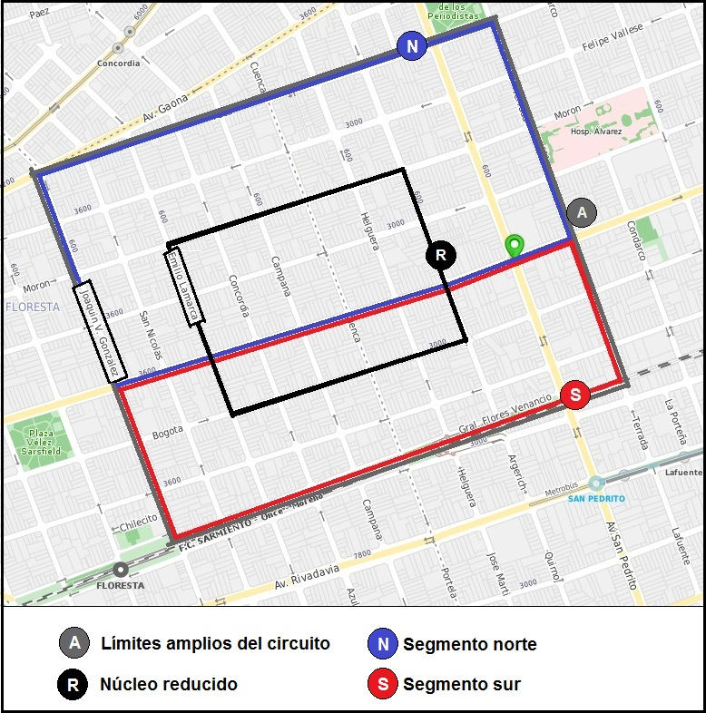
Imagen 1. Organización funcional del espacio del circuito de Flores
Fuente: elaboración propia a partir de captura de imagen disponible en Google Map y observaciones en el campo

Cada una de las calles que atraviesan el núcleo concentrado de Flores reúnen, en su segmento al interior de este sector más restringido, por lo menos unos cien locales. Por otro lado, la mayoría de las calles más cercanas a los límites más amplios del circuito reúnen en toda su extensión cantidades de locales bastante pequeñas que, de acuerdo a los propios registros, no superan en ningún caso los cincuenta locales (es decir, en toda su extensión reúnen menos locales que cualquier segmento de una calle comprendida dentro del núcleo reducido).
Por fuera de la zona más concentrada de Flores la presencia de negocios de indumentaria continúa por dos o tres calles más, si se cuentan a partir de los límites del núcleo más reducido. Si bien el aglutinamiento de comercios de indumentaria disminuye de forma progresiva, el espacio comienza a ser compartido cada vez más con negocios de telas o con fábricas-depósitos de distintas marcas.
En Flores hay 476 fábricas y depósitos (dueños y dueñas de las empresas de Flores suelen usar ambos términos de manera indistinta), de las cuales la mayoría de las fábricas suelen ubicarse en las calles más inmediatas a las fronteras del circuito. Éstas suelen ser reconocibles por tener las persianas bajas, y en general ubicarse en zonas en las que se concentran otros locales en esta misma condición. En visitas al circuito se apreciaron locales con las persianas a medio abrir y se observaron rollos de telas acumuladas en su interior (por otro lado, dos entrevistas a fabricantes tuvieron lugar en estos espacios). Más de un quinto (el 22%) del total de las fábricas-depósitos se ubican sobre la calle Felipe Vallese. La calle Páez, uno de los límites hacia el norte de la zona comercial, agrupa un 10,5% del total de fábricas y depósitos. Por lo general, estas fábricas tienden a concentrarse en las calles más cercanas a los límites más amplios del circuito, como Lamarca, San Nicolás o Joaquín V. González.
Los comercios de telas, por otro lado, muestran una concentración mayor. De un total de 173 negocios de textiles, más de la mitad, el 58,38%, se ubican en la calle Bacacay hacia el sur del circuito. En esta zona es frecuente ver rollos de tela acumulados frente a los respectivos negocios (véase imagen 2), así como empleados vistiendo fajas ortopédicas que se ocupan de cargar y descargar estos rollos. Un poco más de una sexta parte de estos comercios (el 18,76%) se sitúan en la calle Argerich. El resto de los negocios de telas se distribuyen por distintas zonas del circuito.
Se observa entonces una primera diferenciación de tipo funcional en los espacios al interior del circuito comercial de Flores. De este modo, se puede encontrar un núcleo concentrado en el que la actividad comercial es mucho más intensa, mientras que en las zonas que rodean a este sector más central la actividad se reduce (aunque sin desaparecer) y el espacio comienza a ser compartido por otras tareas que también contribuyen al funcionamiento del circuito.
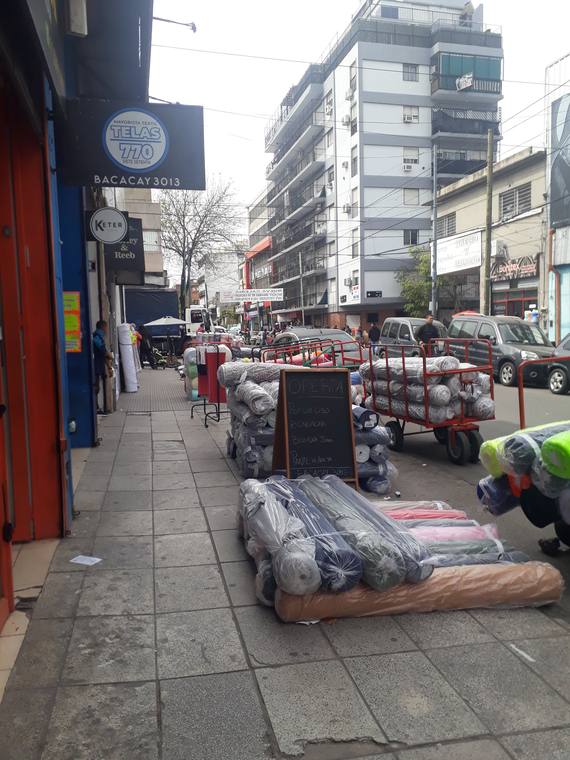
Imagen 2. Comercios de telas ubicados en la calle Bacacay
Fuente: imagen tomada durante una visita propia al campo en septiembre de 2022

Si bien en una primera mirada puede suponerse que una ubicación en la zona más concentrada de Flores resultaría más conveniente para un fabricante (debido a que la concentración de locales podría atraer a un mayor volumen de clientes), esta distribución aún no nos permite pensar de forma directa en jerarquías o en valoraciones diferenciales sobre distintos sectores del predio. Sobre este aspecto se ahondará en el siguiente apartado.

Percepciones diferenciales de los espacios en Flores
Al interior de la zona Flores se pueden encontrar sectores a los cuales se le atribuyen distintas significaciones. En una primera instancia, y si bien no agota la multiplicidad de sentidos que circulan en este espacio, la distinción entre segmentos norte y sur permite dar cuenta de dos espacios con características distintas y bien definidas. Por otro lado, también se encuentra la avenida principal, Avellaneda, que además de reunir atributos propios de las otras dos zonas, presenta singularidades que les son propias.
Estos sectores son percibidos de manera diferente por agentes que participan del circuito, ya sean fabricantes, diseñadoras, diseñadores, clientes, o influencers que recomiendan marcas de la zona, inmobiliarias y parte de la prensa gráfica. De hecho, en una nota publicada por La Nación en junio de 2022, se detalló que cada uno de estos dos segmentos tiene su propio público fidelizado, que visita su espacio con regularidad y no tiene la necesidad de realizar compras en el otro. A continuación, se abordarán las características específicas de cada uno de estos sectores.

De Avellaneda para Felipe Vallese: exclusividad y tendencias
En el segmento ubicado hacia el norte del circuito, esto es, en el área comprendida entre Avenida Avellaneda y Felipe Vallese (o Páez, si se incluyen las fábricas ubicadas inmediatamente después) se encuentra una gran cantidad de locales a la calle con un notable trabajo de elaboración estética. Esto se puede observar en las fachadas de los diversos comercios ubicados en esta zona, las cuales suelen exhibir los nombres de las respectivas marcas con letras corpóreas (es decir, letras hechas de material, con relieve), y en vidrieras con una presentación más prolija de las prendas y un mayor espacio al interior de los locales, que les permite en muchos casos ser recorridos por dentro, favoreciendo además la observación y la prueba de las prendas (véase imagen 3).
Distintas personas entrevistadas consideran que en este sector se concentra una oferta de prendas de mayor calidad y con incorporación de diseño, lo cual en este contexto se entiende como prendas acordes a las últimas tendencias y que tienden a actualizarse más seguido en sus modelos. Por otro lado, los precios de las prendas en esta zona también son más elevados. La clientela, por su parte, es definida como un público que en la elección de sus compras se orienta por la búsqueda de diseño y calidad.

Te diría que del lado entre Gaona y Avellaneda es como más comercial, comercial en cuanto al fin de las personas que compran. (...). Y eso, en algún punto, cambia la escena, porque no es gente que vaya a comprar por necesidad de comprar barato, sino que es gente que va por el margen que tiene y después lo vende, y en general uno quiere vender cosas que están buenas. (Cliente mujer que compraba artículos en el segmento norte)

Dentro de este segmento del circuito, Helguera es una de las calles que más se destacan. Algunos testimonios la definieron como la zona en la que se ofrecen prendas de indumentaria femenina. Si bien esto fue constatado en las propias visitas a la zona, no es su única cualidad distintiva, ya que las prendas de mujer son el tipo de indumentaria más frecuente en el circuito.
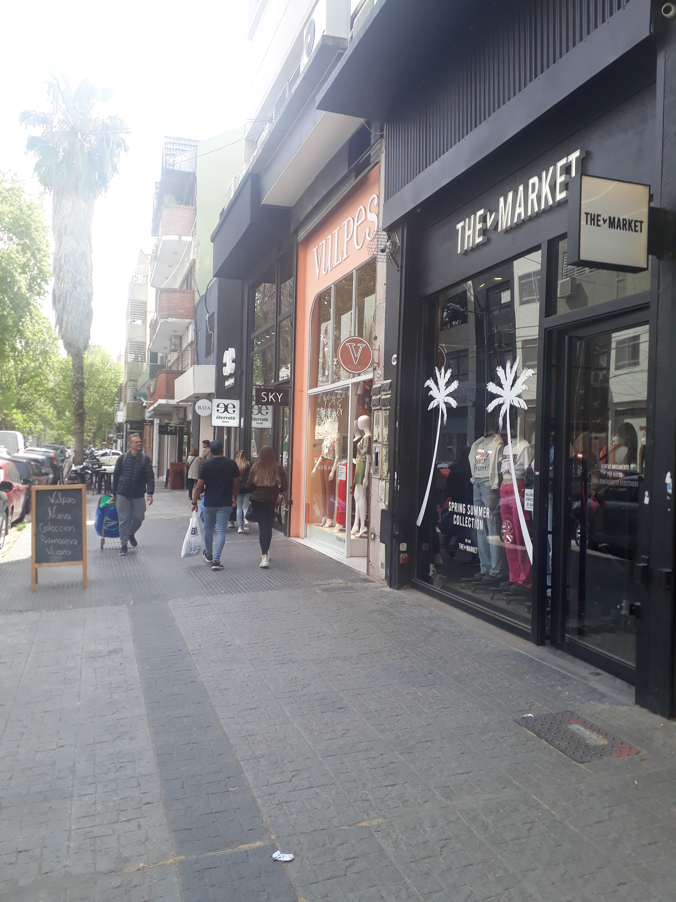
Fuente: imagen tomada durante una visita propia al campo en septiembre de 2022

Imagen 3. Locales a la calle ubicados en Helguera entre Morón y Felipe Vallese
Entre las cualidades más definitorias se encuentra la creencia en que en esta calle se exhiben prendas más exclusivas, de mayor calidad y más actualizadas en lo que refiere a moda y tendencias.

Me acuerdo de eso, que ibas a Helguera y estaban las marcas como más elegantes, que tenían cosas más lindas o más exclusividad. (Diseñadora de 24 años)

En la calle Helguera, la gente sabe que los precios ya son otros. Entonces va otro tipo de cliente mayorista, que ellos también en su negocio tienen otro público diferente, que están dispuestos a consumir este tipo de precio. (Diseñadora y fabricante, 23 años)

Durante las entrevistas, se les preguntó a cinco diseñadoras cuáles eran las marcas que ellas consideraban que se destacaban por apostar al diseño (en el caso de que pensaran que hubiera marcas que lo hiciesen). A partir de sus respuestas se registraron dieciocho marcas, de las cuales diez tenían por lo menos un local sobre la calle Helguera (seis de estas empresas tenían un único negocio, que se ubicaba en esta calle, y las otras cuatro tenían un punto de venta en Helguera y otro local en alguna otra zona del segmento norte de Flores).
Otro de los espacios destacados de este sector es Felipe Vallese. Si bien la extensión de esta zona es más bien limitada (los locales de indumentaria en esta calle se limitan a dos o tres cuadras), quedando afuera del núcleo reducido, y albergando en su espacio a una cantidad significativa de depósitos e incluso algunos negocios gastronómicos. La ambientación de esta zona se diferencia de otras calles del circuito. En la nota publicada por el diario La Nación, ya antes señalada, se describió a la esquina de Helguera y Felipe Vallese como una de las más palermitanas de Flores, comparándola con el barrio de Palermo, un espacio cuya identidad se encuentra comúnmente asociada a la idea de diseño (Alatsis, 2019; Kantis y Drucaroff, 2007; Miguel, 2013; 2015; Vargas, 2013). Es posible que esta semejanza se deba no sólo a la presencia de locales de mayor tamaño, con una presentación cuidada y espaciosa, sino también a las confiterías y restaurantes con propuestas gastronómicas específicas que hay sobre esta calle (que en más de un caso se vinculan a la gastronomía coreana).
Diferentes personas entrevistadas que están familiarizadas con este segmento, ya fuese porque es el sector donde se ubican sus locales o, en el caso de clientes, porque compran prendas allí, suelen coincidir en que en el segmento norte circulan prendas más elaboradas y de una mejor calidad. Se aprecia de este modo un espacio más ligado a la noción de estética, calidad y exclusividad, lo cual, a juzgar por las percepciones de diferentes agentes del circuito, se aplica tanto al espacio como a las prendas que allí se producen, exhiben y comercializan.

De Avellaneda para la vía: precios accesibles y masividad
El área que, en este trabajo, se denomina como segmento sur está comprendida entre Avenida Avellaneda y la calle Venancio Flores, la cual, a su vez, coincide con las vías del Ferrocarril Sarmiento. Este sub circuito se caracteriza, en términos generales, por una mayor oferta de prendas a precios más económicos, si bien la indumentaria exhibida en esta zona tiende a ser un poco más básica y genérica.
En este segmento se concentra una cantidad mayor de galerías que reúnen a comercios cuyas estructuras productivas son más sencillas y, por ende, ofrecen colecciones más reducidas de prendas. De las 150 galerías que están presentes en la zona comercial de Flores, alrededor del 80% se concentran en el segmento sur. Una de las calles más destacadas de esta zona es Bogotá (véase imagen 4), la calle con más galerías del circuito, reuniendo 43 (casi un tercio de las galerías que hay en la zona) y siendo la única calle del segmento sur, paralela a Avellaneda, que atraviesa al núcleo reducido de Flores. Aunque en una medida menor, la calle Bacacay también agrupa un número significativo de galerías, registrando 25 y concentrando una sexta parte del total que hay en todo el circuito considerable.
El hecho de que en este sector se concentre un porcentaje mucho mayor de galerías con puestos ocupados por fabricantes que, en general, disponen de una capacidad de producción más limitada, también sugiere indicios sobre el tipo de artículos que circulan y el perfil más frecuente de clientes que visitan la zona. En distintas entrevistas realizadas a fabricantes, diseñadoras y clientes del circuito, los públicos que visitan este sector fueron definidos como una clientela que realiza sus compras orientada principalmente por los precios de las prendas, más que por cualidades estéticas que se destaquen sobre otras. En más de un caso, también se señaló que en esta zona existe una proporción mayor de clientes minoristas que adquieren prendas para uso personal.
El tramo de la calle Argerich comprendido en el segmento sur representa un caso excepcional. En las dos cuadras de esta calle ubicadas entre Bacacay y Avenida Avellaneda se concentran 65 locales de indumentaria orientados al público masculino. Si bien se registraron comercios de este tipo en distintas zonas de Flores, esta calle es el único caso en el que esta oferta es la principal y mayoritaria. Asimismo, y a contramano de lo que ocurre con la mayor parte de los comercios ubicados en el segmento sur del circuito, muchos de estos locales de ropa masculina muestran un trabajo de imagen de marca (un trabajo estético y de diseño que sugiere atributos intangibles asociados al valor de la marca), como lo hacen muchas de las marcas presentes más hacia el norte del circuito. Varias de estas empresas también tienen locales con las mismas marcas sobre la avenida Avellaneda, e incluso en otras localidades por fuera de Flores o de la Ciudad de Buenos Aires (en estos últimos casos, lo más frecuente es que la apertura de un local mayorista en el circuito sea posterior a la existencia de los otros locales).
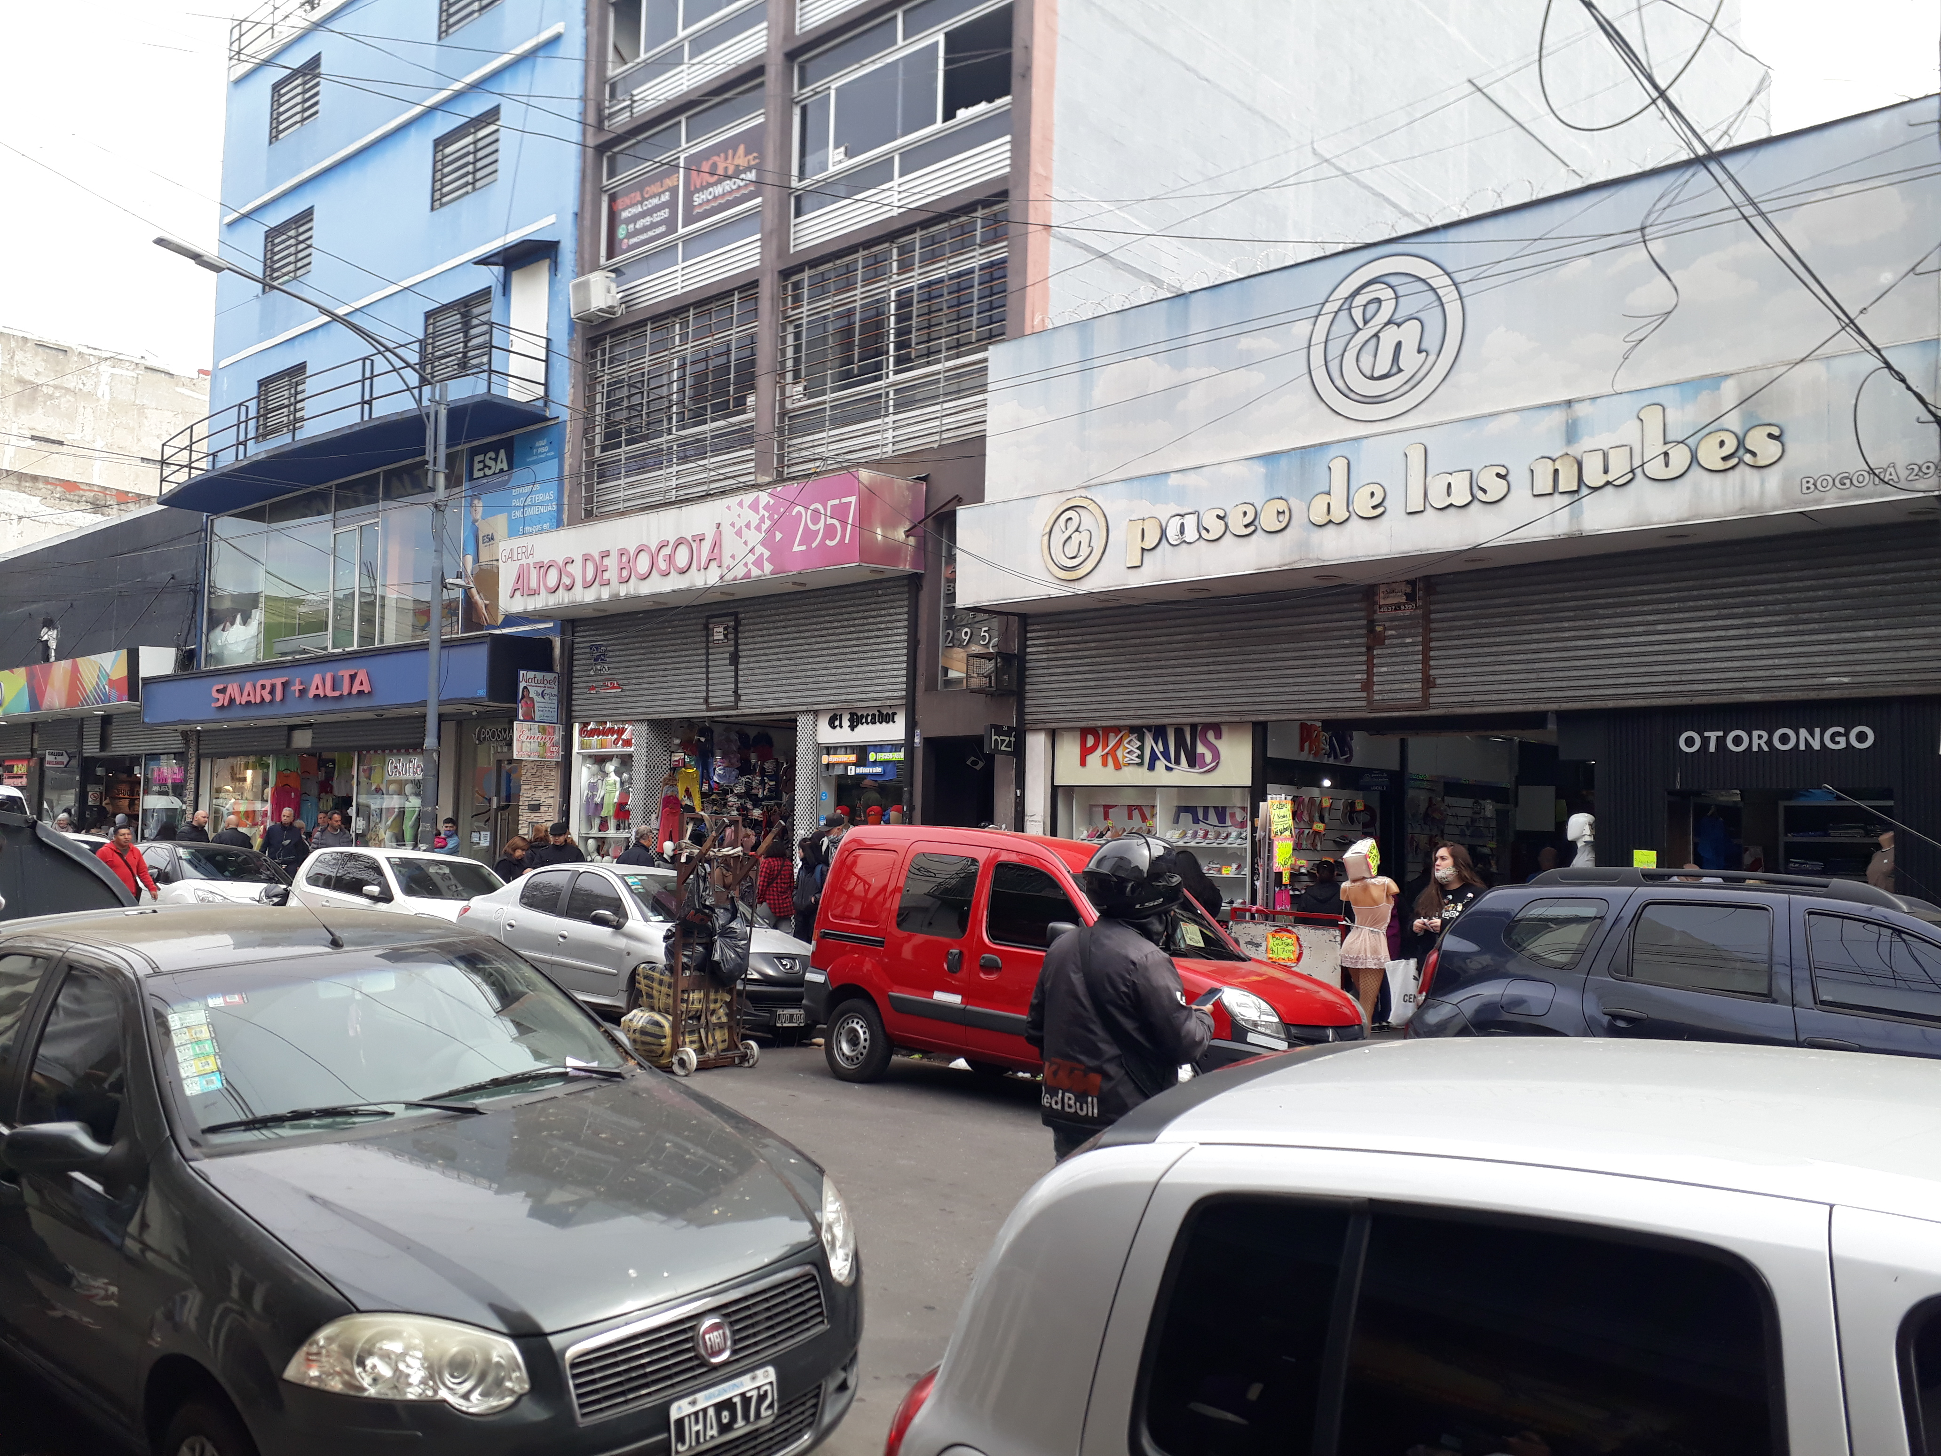
Imagen 4. Galerías ubicadas sobre la calle Bogotá
Fuente: imagen tomada durante una visita propia al campo en septiembre de 2022

Con excepción del tramo correspondiente a la calle Argerich, el segmento sur de Flores se caracteriza por una oferta de prendas más económicas y también un poco más básicas que las que se ofrecen del otro lado de la avenida Avellaneda. En ciertas entrevistas, incluso se utilizó el término “ropa”, a secas, parta designar a los artículos que circulan en este sector. La elección de este término responde a una necesidad de diferenciar a estos productos de las prendas exhibidas hacia el norte del circuito, las cuales, según el criterio de las personas entrevistadas, además de cumplir una función pragmática (vestir a una persona) tienen también una cierta incorporación de diseño y determinadas ideas o valores asociados (originalidad, estética y de moda).

Una vidriera para el público minorista, Avenida Avellaneda
La avenida Avellaneda es la vía más extendida de la zona comercial de Flores, la cual además le otorga al circuito otro de los nombres por el cual se lo conoce. Es también la misma calle sobre la que, varias décadas atrás, se abrieron los primeros comercios de indumentaria. Por el tipo de locales que allí se reúnen –amplios, considerados “lindos” por distintas personas entrevistadas, y con los nombres de las marcas exhibidos en letras corpóreas en el frente superior de sus fachadas– esta avenida puede ser considerada un referente del segmento más legitimado del circuito. Asimismo, presenta algunas cualidades más típicas del segmento sur, así como también particularidades propias.
Avellaneda tiene un gran número de galerías comerciales. Es decir, sobre esta avenida se puede encontrar una importante cantidad de locales de marcas grandes y consolidadas al interior del circuito, pero también cientos de empresas orientadas a la producción mayorista que en muchos casos tienen una capacidad de fabricación que diferentes agentes del circuito consideran buena, pero cuyo trabajo en la creación de imagen de marca es en muchos casos escaso.
Por otro lado, entre las cualidades propias de esta avenida se puede mencionar el hecho de ser percibida por diferentes agentes del circuito como una calle que está más orientada hacia el público minorista. Esto último se expresa, por ejemplo, en que varios de sus locales dispongan de personal con una mayor predisposición a responder consultas de clientes que adquieren prendas por unidad y al, comprarlas para uso propio, demandan un tiempo de atención mucho mayor. También esto se manifiesta en los precios más elevados que muestran las prendas exhibidas en varios de estos comercios.
A partir de diferenciaciones materiales y estéticas entre los distintos sectores, y de los modos en que estas zonas, junto con las prendas allí exhibidas, son valoradas por diferentes agentes del espacio de Flores, se pueden distinguir tres espacios con lógicas diferenciadas. En el caso del segmento norte se puede encontrar un circuito con una oferta relativamente más exclusiva orientada a un público de comerciantes que buscan diferenciarse por la calidad y la estética de las prendas que comercializan (vender cosas que están buenas, en términos de la revendedora entrevistada). En el segmento sur, por otro lado, la oferta de prendas tiende a ser un poco más básica, masiva y, desde un punto de vista económico, accesible. En este sector es un poco más común la compra minorista. Por último, los comercios ubicados en Avenida Avellaneda, son percibidos como comercios que se destacan por su imagen de marca y por la calidad de las prendas que ofrecen, aunque también se suele interpretar que los precios en esta zona son demasiado caros y que están pensados para clientes minoristas que no conocen del todo el circuito.

Consideraciones a modo de cierre
A lo largo de estas páginas se abordaron algunas de las principales diferencias entre espacios al interior de la zona comercial del barrio porteño de Flores. Se distinguió, en una primera instancia, un núcleo central en el que la actividad comercial de los locales es, de manera notoria, más intensa, de otra área circundante, y más amplia, en la que, si bien sigue siendo conveniente disponer de un local allí, la cantidad de locales se dispersa y comienzan a hacerse más frecuentes las unidades orientadas a actividades complementarias, como lo son la proveeduría de materias primas o diversas tareas vinculadas a la fabricación de las prendas propiamente dicha.
En una segunda instancia, y a partir de diferencias materiales, estéticas y simbólicas, se identificaron sectores dentro del circuito que se distinguen por los modos en que éstos son valorados por agentes que los transitan, así como también por sus lógicas, por las definiciones sobre sus públicos y por los significados atribuidos a las prendas que en estos espacios circulan.
Por último, el abordaje sobre los significados y el valor simbólico que se construye en los diferentes sectores de este espacio comercial no se agotan en los análisis aquí expuestos. Además de profundizar las dimensiones señaladas en esta ponencia, para sucesivos trabajos se integrarán elementos como los precios de las prendas comercializadas en cada zona del circuito, las diferencias entre los alquileres de locales en los respectivos sectores, e incluso la mayor o menor presencia de determinadas colectividades, aspectos que enriquecen y complejizan las diferenciaciones entre espacios al interior en este conglomerado geográfico de pequeñas y medianas empresas orientadas a la producción y venta mayorista de indumentaria.

Referencias bibliográficas
ALATSIS, G. (2019). “El rol de los intermediarios culturales en la producción de la ‘creencia colectiva’: la conformación de un universo de creencia”. En Cuadernos del Centro de Estudios en Diseño y Comunicación. Buenos Aires: Facultad de Diseño y Comunicación de la Universidad de Palermo. 21 (88), pp. 177-192.
BIALOGORSKI, M. (2019). “Sociabilidades e interculturalidad en el centro comercial ‘Avellaneda’ de la Ciudad de Buenos Aires”. En FISCHMAN (Comp.) Migraciones, movilidades e interculturalidad. Nuevos espacios de (des)encuentro en la Ciudad de Buenos Aires. Buenos Aires: Editorial Teseo. Pp. 35-84
BIALOGORSKI, M. & D. BARGMAN (1996). “Articulación interétnica en medio urbano: judíos y coreanos en Buenos Aires”. En Estudios migratorios latinoamericanos, Año 11, N°32.
BIALOGORSKI, M. & KIM, J. (2016). “Coreanos y judíos en el barrio de ‘Avenida Avellaneda’: ¿un espacio interétnico e intercultural?”. Ponencia presentada en VIII Jornadas de Investigación en Antropología Social Santiago Wallace. Facultad de Filosofía y Letras de la Universidad de Buenos Aires.
BOURDIEU, P. (1993). “Efectos de lugar” en La Miseria del Mundo. Buenos Aires: Fondo de Cultura Económica.
BOURDIEU, P. (2003). Creencia artística y bienes simbólicos: elementos para una sociología de la cultura. Buenos Aires: Aurelia Rivera.
KANTIS, H. & S. DRUCAROFF (2007). Nuevas empresas y emprendedores de moda en Buenos Aires: ¿hacia un cluster de diseño? Los Polvorines: Universidad Nacional de General Sarmiento.
KIM, J. (2014). “Looking at the Other through the Eye of a Needle: Korean Garment Businesses and Inter-Ethnic Relations in Argentina”. En Asian Jornal of Latin American Studies, 27 (1). 1-19
MERA, C. (2012). “Los migrantes coreanos en la industria textil de la Ciudad de Buenos Aires. Inserción económica e identidades urbanas”. En Revue européeene des migrations internationales [En línea], vol 28-n|4 I 201, publicado el 1 de diciembre 2015, consultado el 14 de noviembre 2019. URL: http://journals.openeditions.org/remi/6221
MIGUEL, P. (2013). Emprendedores del diseño: aportes para una sociología de la moda. Buenos Aires: Eudeba.
MIGUEL, P. (2015). “La estetización del espacio y la espacialización de lo estético en Buenos Aires: Una mirada desde la producción”. En Bifurcaciones: revista de estudios culturales urbanos, (20), pp. 1-16
MOLOTCH, H. (2009). El lugar de los productos. En Apuntes de investigación del CECYP, (15). pp. 11-48.
SCOTT, A. J. (1999). The cultural economy: geography and the creative field. Media, Culture & Society, 21(6), pp. 807-817.
TAUB, E. (2006). “La otredad oculta. Lengua e identidad entre los migrantes judíos de Alepo y Damasco en la Argentina de principios del siglo XX”. Documento de Trabajo N°150, Universidad de Belgrano.
Disponible en: http://www.ub.edu.ar/investigaciones/dt_nuevos/150_taub.pdf
VARGAS, P. (2013). Diseñadores y emprendedores. Una etnografía sobre la producción y el consumo de diseño en Buenos Aires, La Plata: Ediciones Al Margen.

Notas de prensa
“Little…”, Tomás Lukin, 3 de febrero de 2008, suplemento Cash, diario Página/12.

“Bueno y barato. Precios y consejos para comprar en el polo de indumentaria que se renovo”, Silvina Vitale, 7 de diciembre de 2021, diario La Nación.

“La calle Avellaneda se reinventa. El foco de indumentaria que revitalizó al barrio de Flores”, Laura Reina, 25 de junio de 2022, diario La Nación.

Sitios web consultados
Tips para comprar en Avellaneda. Video de la red social Tik tok.
Disponible en: https://www.tiktok.com/@babutecuenta/video/7088876221395651846
(consultado el día 20 de septiembre de 2022).

Agradezco a fabricantes de la zona comercial de Flores, así como también a diseñadoras y diseñadores que se desempeñan en estas empresas, por su generosidad al haber compartido conmigo horas de su tiempo de ocio y de trabajo en las que describieron de forma detallada distintos aspectos sobre sus trayectorias de vida, su trabajo cotidiano en la industria textil y las dinámicas más propias del circuito abordado.
La comunidad judía sefaradí integra a migrantes y descendientes de migrantes de origen judío provenientes de Europa meridional y de países de medio oriente. En el caso de la zona de Flores, la mayoría de los y las fabricantes de este origen descienden de migrantes de las ciudades sirias de Damasco y Alepo, quienes llegaron a la Argentina a comienzos del Siglo XX (Bialogorski y Bargman, 1996; Bialogorski y Kim, 2016; Kim, 2014; Taub, 2006).
Véase al respecto: “Little…”, Tomás Lukin, 3 de febrero de 2008, Suplemento Cash, Diario Página/12.
Si bien el término Flores corresponde al barrio en su conjunto y no sólo al circuito comercial que en él su ubica, en el marco de este trabajo se utiliza el término para designar al espacio geográfico que es ocupado por este enclave comercial y productivo.
Los datos expuestos fueron producidos a partir de un relevamiento propio realizado en la zona durante el primer semestre de 2022. Por otro lado, y aunque desactualizadas, se pueden encontrar cifras más o menos similares en una nota publicada por el diario La Nación en la que se citan datos compartidos por la Cámara de Empresarios Coreanos en la Argentina (CAEMCA). Véase al respecto: “Bueno y barato. Precios y consejos para comprar en el polo de indumentaria que se renovo”, Silvina Vitale, 7 de diciembre de 2021, diario La Nación.
Uno de los exponentes, por su temática, más cercanos a este fenómeno es el barrio porteño de Palermo, el cual en la actualidad se encuentra asociado a la idea del diseño (tanto de indumentaria, como también gráfico e industrial). Ejemplos, un poco, más distantes, pueden ser la asociación del barrio de Mataderos con la industria de la carne o de la Provincia de Mendoza con la producción vitivinícola.
Un showroom es un lugar de venta a puertas cerradas al cual se acude con una cita previa.
Es difícil definir si el límite superior del circuito es la calle Páez o Felipe Vallese. Esto se debe a que en Felipe Vallese ya se pueden encontrar los últimos locales de indumentaria, pero en la calle Páez aún se concentran cerca de 50 fábricas textiles.
De las diez calles comprendidas en el área más reducida de Flores, sólo Lamarca agrupa menos de cien locales, registrando noventa y siete. Se decidió incluirla en el sector por el escaso margen de diferencia con la cantidad de locales que hay en otras calles, y por el margen mucho mayor que hay con las calles que están por fuera el núcleo reducido.
Véase al respecto: “La calle Avellaneda se reinventa. El foco de indumentaria que revitalizó al barrio de Flores”, Laura Reina, 25 de junio de 2022, diario La Nación.
Véase al respecto: “La calle Avellaneda se reinventa. El foco de indumentaria que revitalizó al barrio de Flores”, Laura Reina, 25 de junio de 2022, diario La Nación.
También, aunque en menor medida, se pueden encontrar algunos casos de marcas más grandes que además de locales a la calle también disponen de puestos en galerías.
Luego de la calle Bogotá, que es la que reúne un mayor número de galerías, el segundo lugar se encuentra dirimido entre la calle Bacacay y la avenida Avellaneda, las cuáles reúnes respectivamente 25 y 23 galerías.
En un video de la red social Tiktok que tuvo una difusión considerable a comienzos de 2022, titulado Tips para comprar en Avellaneda, la presentadora recomienda recorrer el circuito en zigzag y dejar a la avenida Avellaneda para el final del trayecto, y en el caso de que el visitante todavía dispusiera de dinero. Video disponible en: https://www.tiktok.com/@babutecuenta/video/7088876221395651846

